## Разбор заданий Сириус 6-7 класса 4 группа школьного тура с ответами

Задание 1. Выберите верные утверждения:  
Экзопланеты — это разновидность транснептуновых объектов Солнечной системы  
Экзопланеты — это планеты экзотического типа, которые по химическому составу и строению сильно отличаются от Земли  
Вокруг одной звезды может обращаться несколько экзопланет  
Экзопланеты — это планеты, обращающиеся не вокруг Солнца, а вокруг других звёзд  
Все известные экзопланеты похожи по строению и составу на Землю  
Некоторые экзопланеты настолько массивны, что вокруг них обращаются их звёзды

Задание 2. Выберите верные утверждения:  
Сириус — самая яркая звезда ночного неба  
Туманность Андромеды находится в нашей Галактике  
Все красные звёзды нашей Галактики меньше по размерам, чем Солнце  
Туманность Ориона находится в нашей Галактике  
Сириус всегда ярче, чем Венера  
Если заплатить денег специальной организации, то звезду внесут в астрономические каталоги под именем любого выбранного вами человека (и даже учреждения)

Задание 3. Дан снимок с неподвижной камеры одной обсерватории, на котором показано всё небо, от горизонта до горизонта.

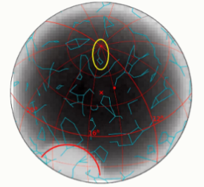

Серое пятно внизу — купол большого телескопа (камера установлена не на нём). Голубым цветом показаны основные линии созвездий. Жёлтым обведён один из астеризмов.  
Какой астеризм выделен на рисунке?  
Большой Квадрат  
Малый Ковш  
Малый Лев  
Малая Медведица  
Большой Ковш  
Большая Медведица  
Какому созвездию принадлежит выделенный астеризм?  
Большой Ковш  
Большая Медведица  
Малый Ковш  
Малая Медведица  
Малый Лев  
Кассиопея

Отметьте на рисунке положение Полярной звезды:

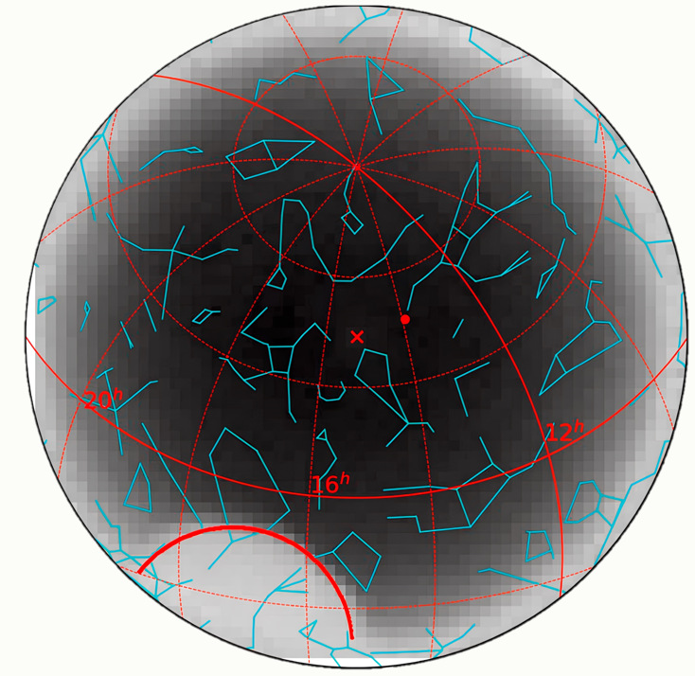

Представьте, что Солнце и атмосфера Земли не мешают наблюдениям и за небосводом можно наблюдать круглые сутки. Можно ли в таком случае увидеть, как Полярная звезда заходит за купол большого телескопа?  
Да, так как Полярная в течение суток будет перемещаться по небу и зайдёт за купол  
Нет, так как Полярная в течение суток будет перемещаться по небу и зайдёт за горизонт раньше, чем за купол  
Нет, так как Полярная почти не будет перемещаться по небу  
Недостаточно данных

Задание 4. На рисунках представлен вид сбоку на четыре планетные системы

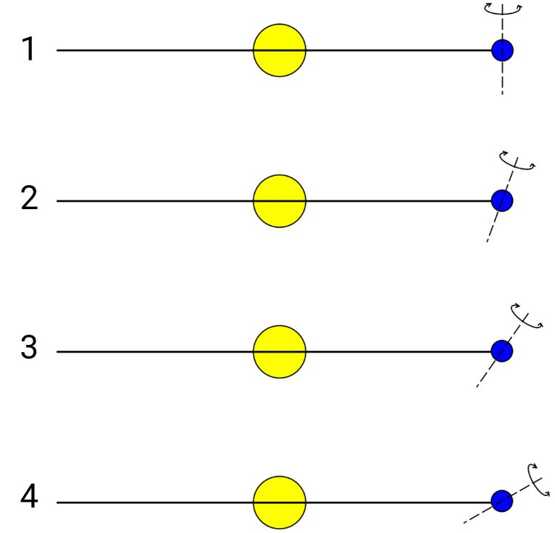

Горизонтальная линия —— плоскость орбиты планеты, штриховая линия —— ось, вокруг которой вращается планета. Все орбиты круговые./  
На какой планете будет наиболее выражена смена времён года?  
1  
2  
3  
4  
Смена времён года не будет наблюдаться ни на одной из планет, так как их орбиты круговые, а значит, расстояние от планеты до звезды всё время одно и то же

Задание 5. На схеме показано положение Солнца, Земли и Луны в какой‑то момент времени.  
Луна на рисунке вращается вокруг Земли против часовой стрелки.

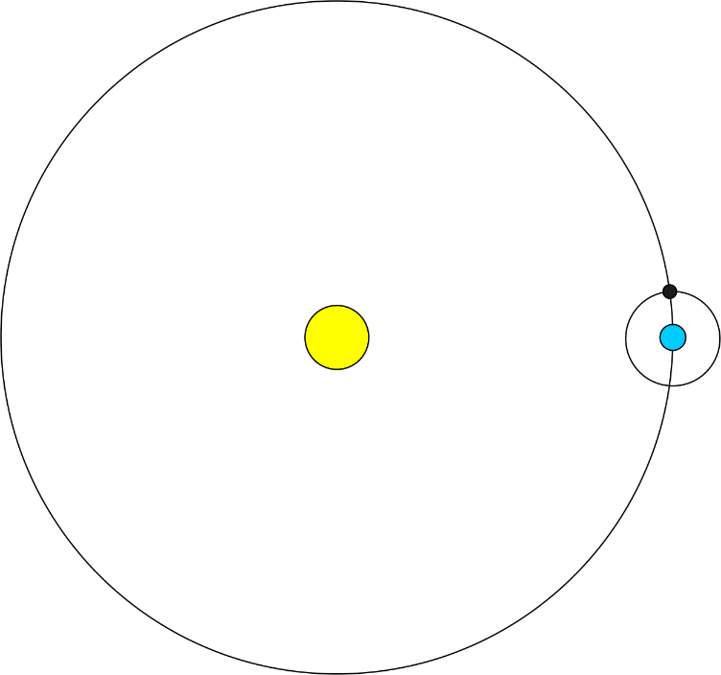

Вблизи какой фазы находится Луна на рисунке?  
Новолуние  
Полнолуние  
Первая четверть  
Последняя четверть  
Луна может быть в любой фазе в зависимости от сезона

Вблизи какой фазы будет находиться Луна через 33 недели? Период смены лунных фаз примерно равен 29.5 суток.  
Новолуние  
Полнолуние  
Первая четверть  
Последняя четверть  
Луна может быть в любой фазе в зависимости от сезона

Задание 6. Дана информация о планетах Солнечной системы.

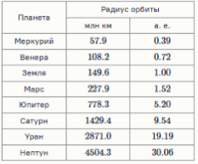

Выберите верные утверждения:  
Полная масса Солнечной системы в 33 раза больше массы Солнца  
Скорость света равна 300000 км/с, и он долетает от Солнца до Нептуна меньше чем за час  
Минимальное расстояние от Земли до Венеры меньше 0.3 а. е.  
Радиус Солнечной системы больше 40 а. е.  
Минимальное расстояние от Земли до Юпитера больше, чем от Сатурна до Урана

Задание 7. Свет от Сириуса до Земли идёт 8.6 года. Уильям Гершель ошибочно предполагал, что расстояние от Земли до туманности Андромеды (объект M31 по каталогу Мессье) в 2000 раз больше, чем до Сириуса.

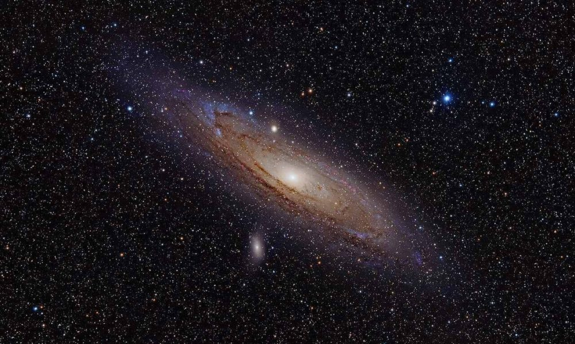

В настоящее время расстояние до M31 оценивается в 2.3 млн световых лет.  
Во сколько раз ошибался Гершель? Ответ округлите до целых.  
К какому типу объектов принадлежит М31

Задание 8. Мегаземли — это название массивных экзопланет земного типа. Мегаземля Kepler‑XXXb имеет массу 87 масс Земли, а её радиус равен 18800 км.

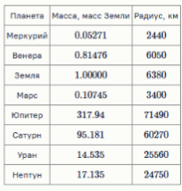

На какую из планет Солнечной системы эта планета похожа по массе?  
Выразите радиус этой экзопланеты в радиусах наиболее похожей на неё по массе планеты. Ответ округлите до сотых.  
Выразите радиус этой экзопланеты в радиусах Земли. Ответ округлите до сотых.

## Список регионов Группа 4

Алтайский край, Амурская область, Еврейская автономная область, Забайкальский край, Иркутская область, Камчатский край, Кемеровская область — Кузбасс, Красноярский край, Магаданская область, Новосибирская область, Приморский край, Республика Алтай, Республика Бурятия, Республика Саха (Якутия), Республика Тыва, Республика Хакасия, Сахалинская область, Томская область, Хабаровский край, Чукотский автономный округ.